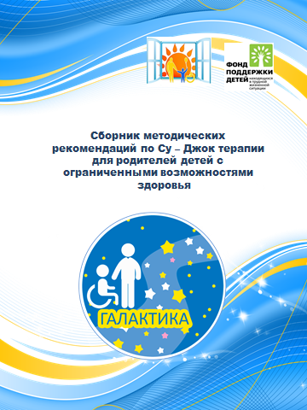
Методические рекомендации разработаны в рамках реализации проекта «Галактика» по созданию специализированных социальных служб, оказывающих помощь детям и семьям с детьми, находящимся в трудной жизненной ситуации «Микрореабилитационный центр», для родителей, воспитывающих детей-инвалидов и детей с ограниченными возможностями здоровья, финансируемого Фондом поддержки детей, находящихся в трудной жизненной ситуации

Под общей редакцией директора ОГБУ «Реабилитационный центр для детей и подростков с ограниченными возможностями имени В.З. Гетманского» И.Е. Долгих.

Автор-составитель: врач - рефлексотерапевт ОГБУ «Реабилитационный центр для детей и подростков с ограниченными возможностями имени В.З. Гетманского».
В сборник вошли теоретические и практические рекомендации родителям «особых детей».

ОГЛАВЛЕНИЕ
Предисловие ………………………………………………………………. | 4
Занятие 1 …………………………………………………………………… | 5
Занятие 2 ……………………………………………………………………. | 7
Занятие 3 ……………………………………………………………………. | 9
Занятие 4 ……………………………………………………………………. | 11
Занятие 5 ……………………………………………………………………. | 12
Занятие 6 ……………………………………………………………………. | 14
Список рекомендуемой литературы ……………………………………… | 16

ПРЕДИСЛОВИЕ
Су-джок-терапия – это оригинальный способ проработки рефлекторных точек кистей и стоп, позволяющий восстановить функции организма, предупредить развитие серьезных заболеваний и оказать скорую помощь человеку, чье здоровье находится под угрозой. Наши современники всё чаще и чаще обращаются к этой восточной технике, пытаясь избавиться от хронических недугов, боли, депрессии, неврозов или банальной усталости. Автором метода является профессор из Южной Кореи Пак Чже Ву, попытавшийся собрать воедино древние китайские и тибетские техники.
«Кисть-Стопа» – так звучит перевод названия популярной процедуры. Почему именно эти части тела выбраны для лечебного массажа? Строение кисти и стопы удивительно напоминает наше тело, а расположенные здесь в большом количестве чувствительные окончания, имеют связь со всеми внутренними органами. Любой человек, обладающий знаниями основ анатомии, сможет без труда найти зоны соответствия, выделяемые методикой су-джок. Воздействуя на них, мы посылаем в головной мозг чувствительный импульс, указывающий на наличие проблемы, получая в ответ команду на восстановление и регуляцию функций больного органа.
К тому же, согласно канонам восточной медицины, качество жизни человека зависит от баланса энергии Ци, циркулирующей в теле по сети меридианов, открывающихся на поверхности в виде чувствительных точек. Самые значимые из них находятся на кистях и стопах. Их и рассматривает методика су-джок. Стимулируя эти окончания, мы гармонизируем потоки энергии, расчищаем пути их прохождения, обеспечивая основные условия для поддержания здоровья.
Методические рекомендации и комплекс занятий помогут поэтапно освоить вам: самомассаж пальцев рук и стоп, упражнения со специальным шариком и колечком.
Занятие Су - Джок терапией №1
Су-Джок – (в переводе с корейского Su – кисть, Jok – нога) способ лечения, основанный на проекциях всех частей систем и огранов тела на кисть и стопу.
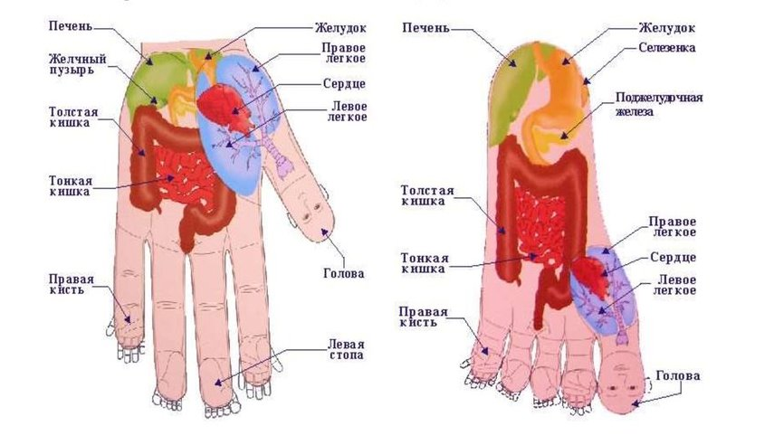
Цель использования Су-Джок терапии стимуляция высокоактивных точек соответствия всем органам и системам, расположенных на кистях рук и стопах с помощью специального массажера.

Особое место в методике Су-Джок отводится большому пальцу, на котором «лицо» находится на ладонной поверхности, а «затылок», соответственно, — на тыльной стороне руки.
Массаж пальцев эластичным кольцом.
Ребенок поочередно надевает массажные кольца на каждый палец, проговаривая стихотворение пальчиковой гимнастики.
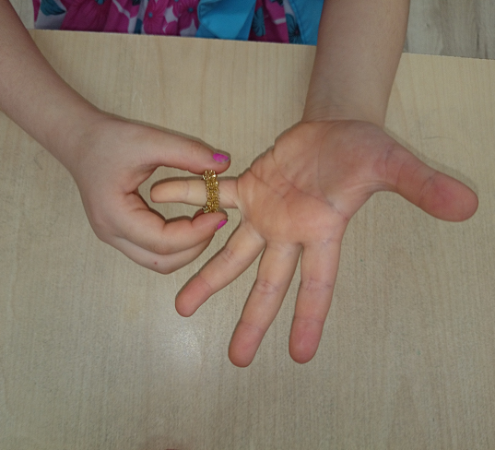
На правой руке:
Этот малыш-Илюша, (на большой палец)
Этот малыш-Ванюша, (указательный)
Этот малыш-Алеша, (средний)
Этот малыш-Антоша, (безымянный)
А меньшего малыша зовут Мишуткою друзья. (мизинец)
На левой руке:
Эта малышка-Танюша, (на большой палец)
Эта малышка-Ксюша, (указательный)
Эта малышка-Маша, (средний)
Эта малышка-Даша, (безымянный)
А меньшую зовут Наташа, (мизинец)

***
Мы колечки надеваем,
Пальцы наши украшаем.
Надеваем и снимаем,
Пальцы наши упражняем.
Будь здоров ты, пальчик мой,
И дружи всегда со мной.
Длительность массажа 1-2 минуты.
Массаж специальным мячом
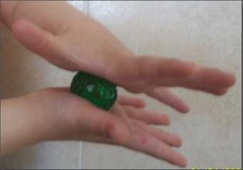
Поскольку в ладони находится множество биологически активных точек, эффективным способом стимуляции является массаж специальным шариком. Шариком воздействуют на пальчики, кисти, ладошки рук, прокатывая его между ними. У ребенка повышается тонус мышц, происходит прилив крови к конечностям. Вследствие этого происходит улучшение мелкой моторики и чувствительности конечностей ребенка.

Упражнение

Соединить ладони пальцами вперёд.
Су-Джок находится между ладонями.
Перемещать ладони вперёд-назад, передвигая
Су-Джок только мягкими частями ладони.
5 – 6 движений.

Занятие Су – Джок терапией №2
Массаж специальным шариком
Цель массажа - стимуляция высокоактивных точек соответствия всем органам и системам, расположенных на кистях рук с помощью специального массажера.

Дети повторяют слова и выполняют действия с шариком в соответствии
с текстом.
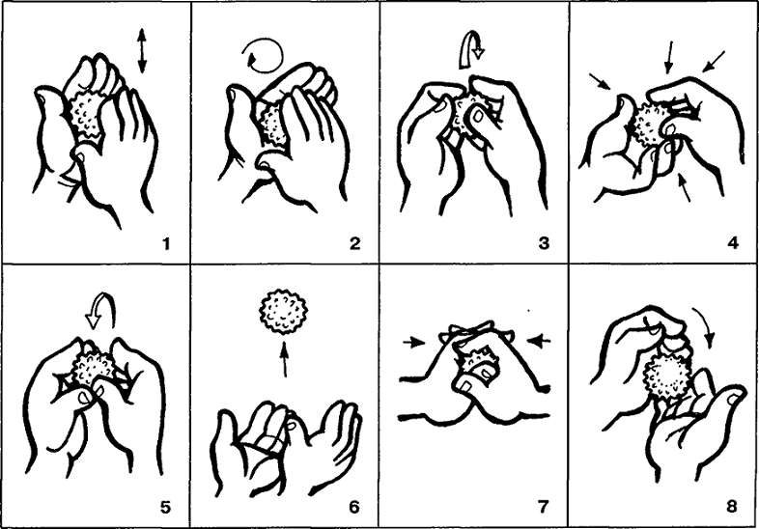
- Я мячом круги катаю,
- Взад - вперед его гоняю.
- Им поглажу я ладошку.
- Будто я сметаю крошку,
- И сожму его немножко,
- Как сжимает лапу кошка,
- Каждым пальцем мяч прижму,
- И другой рукой начну.

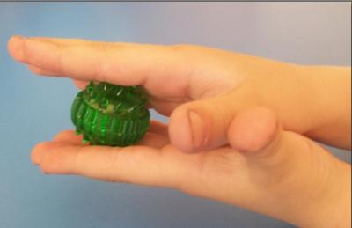
Упражнение

Повернуть ладони так, чтобы одна была сверху, а другая внизу.
Су-Джок находится между ладонями.
Перемещать массажёр вперёд-назад от ладони до кончиков пальцев.
1 – 2 движения на каждый палец.

Массаж стоп
На стопах расположено множество точек, связанных с различными органами нашего организма (на стопе расположено около 70 тысяч нервных окончаний), поэтому массаж стоп полезен не только для ног, но и для общего самочувствия. Улучшается кровообращение, питание кожи, проходит чувство усталости.

Направление массажных движений
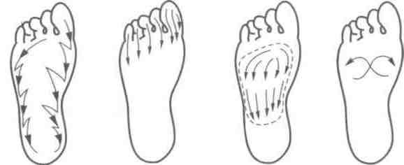

Массаж можно выполнять как специальным шариком, так и подушечками пальцев.
Катится колючий ёжик,
Нет ни головы ни ножек,
Мне по стопочкам бежит
И пыхтит, пыхтит, пыхтит.
Бегает туда-сюда,
Мне щекотно, да, да, да!
Уходи, колючий ёж,
В темный лес, где ты живёшь!

Занятие Су – Джок терапией №3

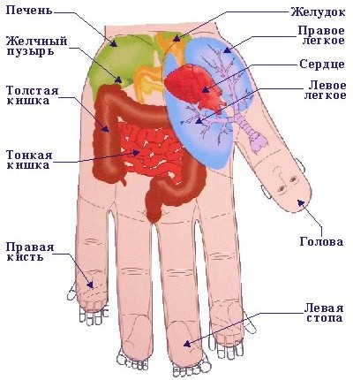
Особое место в методике Су-Джок отводится большому пальцу, на котором «лицо» находится на ладонной поверхности, а «затылок», соответственно, — на тыльной стороне руки.

Массаж пальцев

Каждый палец отвечает за работу определенного органа в нашем организме.
Большой палец – стимулирует деятельность головного мозга;
Указательный – улучшает работу желудка;
Средний – кишечник и позвоночник;
Безымянный – улучшает работу печени;
Мизинец – помогает работе сердца.
Массируются пальцы каждый отдельно по направлению к основанию по тыльной, ладонной и боковым поверхностям. Начинаем массаж с поглаживания, затем растирания, следующий прием – разминание и заканчиваем снова поглаживанием.
(массируется каждый пальчик поочередно)
Мышка мыла-мыла лапку:
Каждый пальчик по порядку.
Вот намылила большой,
Сполоснув его водой.
Не забыла и указку,
Смыв с него и грязь, и краску.
Средний мылила усердно-
Самый грязный был, наверно.
Безымянный терла пастой,-
Кожа сразу стала красной.
А мизинчик быстро мыла –
Очень он боялся мыла!

Массаж пальцев эластичным кольцом.
Ребенок поочередно надевает массажные кольца на каждый палец, проговаривая стихотворение пальчиковой гимнастики. Упражнение выполняется сначала на правой, потом на левой руке.

Раз, два, три, четыре, пять!
Пружинку будем мы катать!
Вот нашли большой мы пальчик
Он попрыгает, как зайчик!
Вверх-вниз, вверх-вниз
Ты, пружиночка, катись!
Указательный поймаем
И пружинку покатаем.
Вверх-вниз, вверх-вниз
Ты, пружиночка, катись!
Где ты, наш середнячок,
Ты ложись-ка на бочок!
Вверх-вниз, вверх-вниз
Ты, пружиночка, катись!
Кольца любит безымянный.
Покажись-ка, наш желанный!
Вверх-вниз, вверх-вниз.

Массаж специальным мячом
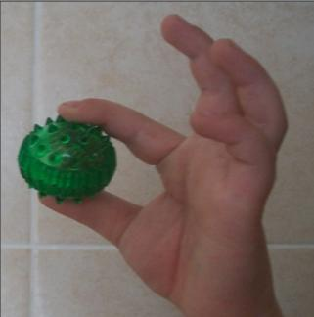
Упражнение.
Взять Су-Джок подушечками большого и указательного пальцев.
Перетирающими движениями кончиками пальцев перекатывать его вперёд-назад, слегка на него нажимая.
Аналогично делать массаж кончиков других пальцев.
3 – 4 движения на каждый палец.

Занятие Су-Джок терапией №4
Массаж (самомассаж) подушечек пальцев.
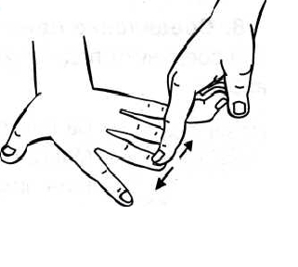
Кисть одной руки лежит на столе ладонью вниз, пальцы разведены. Другая рука указательным пальцем по очереди прижимает каждый ноготь, «катая» его на подушечке вправо-влево. На каждую строку осуществляется разминание одного пальца. После 5й строчки – смена рук.
Шел медведь к своей берлоге (мизинец)
Да споткнулся на пороге. (безымянный)
«Видно, очень мало сил (средний)
Я на зиму накопил»,- (указательный)
Так подумал и пошёл (большой)
Он на поиск диких пчёл. (большой)
Все медведи – сладкоежки, (указательный)
Любят есть медок без спешки, (средний)
А наевшись, без тревоги (безымянный)
До весны сопят в берлоге. (мизинец)

Массаж пальцев эластичным кольцом.
Ребенок поочередно надевает массажные кольца на каждый палец, проговаривая стихотворение пальчиковой гимнастики.
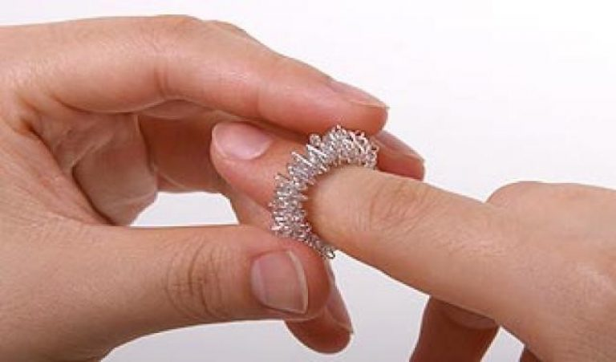
Ты, пружиночка, катись!
Вот наш пальчик маленький
Самый он удаленький!
Вверх-вниз, вверх-вниз
Ты, пружиночка, катись!
Мы пружиночки снимаем
Свои пальчики считаем.
1, 2, 3, 4, 5! 1, 2, 3, 4, 5!
А сейчас мы проверяем
На двух ручках посчитаем!
1, 2, 3, 4, 5! Мы закончили играть.
Пальчики свои встряхни
И немного отдохни!

Массаж специальным шариком
Упражнение
Су - Джок удерживается в горизонтальном положении между большим пальцем и указательным (средним, безымянным, мизинцем).
По команде прижимать его к ладони, а затем выдвигать его вперёд как можно дальше.
2 – 4 движения на каждый палец.

Занятие Су-Джок терапией №5
Упражнения со специальными шариками
Су-Джок предусмотрен для микро массажа. Шипы на его поверхности при перекатывании воздействуют на нервные окончания, улучшают приток крови и стимулируют кровообращение. Игры со специальными шариками можно проводить как по телу ребенка, так и используя только ручки. Эти шарики легко умещаются в детской ладошке, что позволяет с ними весело играть и развивать мелкую моторику рук.
«Месим тесто»
Месим, месим тесто (сжимаем массажный мячик в одной руке)
Есть в печке место (перекладываем и сжимаем мяч другой рукой)
Я для милой мамочки (сжимаем мяч двумя руками несколько раз)
Испеку два пряничка (катаем мяч между ладонями).

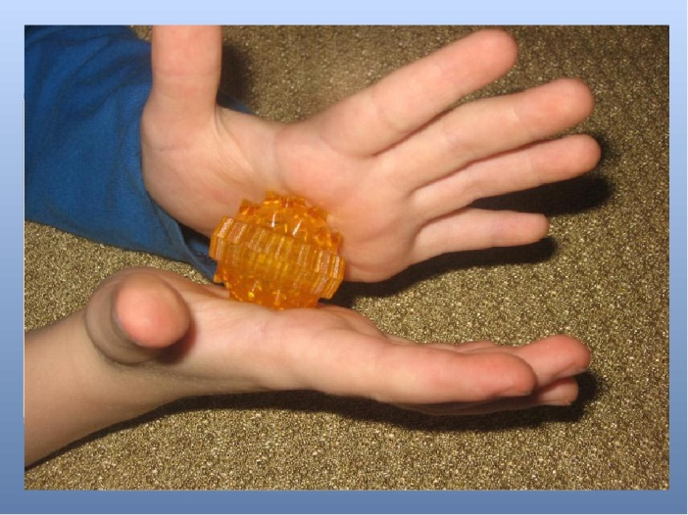

Упражнение
Ладонь с разведёнными в сторону пальцами лежит на столе.
Между средним и указательным (средним и безымянным, безымянным и мизинцем) зажат Су-Джок.
Поднять Су-Джок усилием мышц как можно выше над столом.
Свободные пальцы прижаты к поверхности стола.
Повторять подъёмы 1 – 2 раза
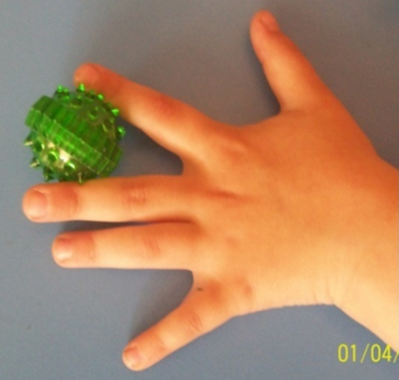

Пальчиковый массаж
Массируются пальцы каждый отдельно по направлению к основанию по тыльной, ладонной и боковым поверхностям. Начинаем массаж с поглаживания, затем растирания, следующий прием – разминание и заканчиваем снова поглаживанием.
Раз – два – три – четыре – пять,(соединить пальцы обеих рук с мизинца)
Вышли пальцы погулять, (похлопать ладошку)
Этот пальчик самый сильный, (погладить большой палец от ногтя к основанию)
Самый толстый и большой. (Повторить на другой руке)
Этот пальчик для того, (растереть указательный палец правой руки)
Чтоб показывать его. (повторить на левой)
Этот пальчик самый длинный (растереть средний палец правой руки)
И стоит он в середине. (повторить на левой)
Этот пальчик безымянный, (растереть безымянный палец правой руки)
Он избалованный самый. (повторить на левой)
А мизинчик, хоть и мал, (растереть мизинец палец правой руки)
Очень ловок и удал. (повторить на левой)
Раз – два – три – четыре – пять, (соединить пальцы с мизинцев одновременно на обеих руках)
В домик спрятались опять. (спрятать пальцы в кулачки)

Массаж стоп
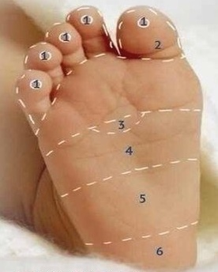
Мягко массируя определенную зону на детской стопе, вы успокаиваете своего малыша, если у него что-то болит:
1 – нос и горло;
2 – зубы и голова;
3 – солнечное сплетение;
4 – верхняя часть живота;
5 – нижняя часть живота;
6 – тазовая область.

Воздействия на зоны осуществляем теплыми подушечками пальцев – круговыми надавливающими движениями.

Занятие Су-Джок терапией №6
Упражнения со специальными шариками
Су-Джок предусмотрен для микро массажа. Шипы на его поверхности при перекатывании воздействуют на нервные окончания, улучшают приток крови и стимулируют кровообращение. Игры со специальными шариками можно проводить как по телу ребенка, так и используя только ручки. Эти шарики легко умещаются в детской ладошке, что позволяет с ними весело играть и развивать мелкую моторику рук.
«Непростой шарик»
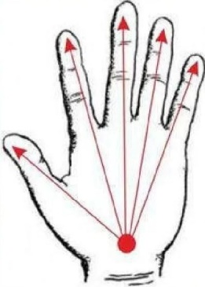
(Движения соответствуют тексту)
Этот шарик не простой,
Весь колючий, вот такой!
Меж ладошками кладем,
Им ладошки разотрем.
Вверх – вниз его катаем,
Свои ручки развивает.

«Здравствуй мой любимый мячик!»
«Здравствуй мой любимый мячик!»
Скажет утром каждый пальчик. (удержать мяч указательным и большим пальцами, затем средним и большим, безымянным и большим, мизинцем и большим пальцами)
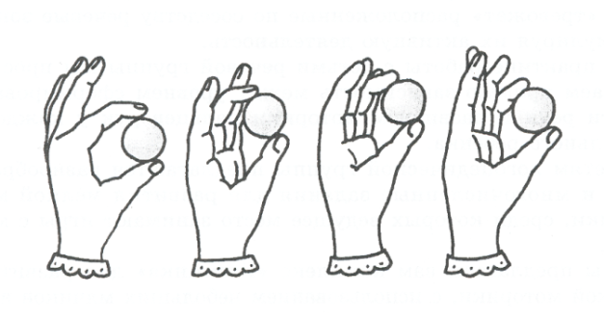

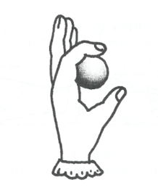

Крепко мячик обнимает,
Никуда не выпускает (крепко сжать мяч
указательным и большим пальцами)

Только брату отдает:
Брат у брата мяч берет. (передать мяч, удерживаемый большими и указательными пальцами в соответствующие пальцы левой руки).
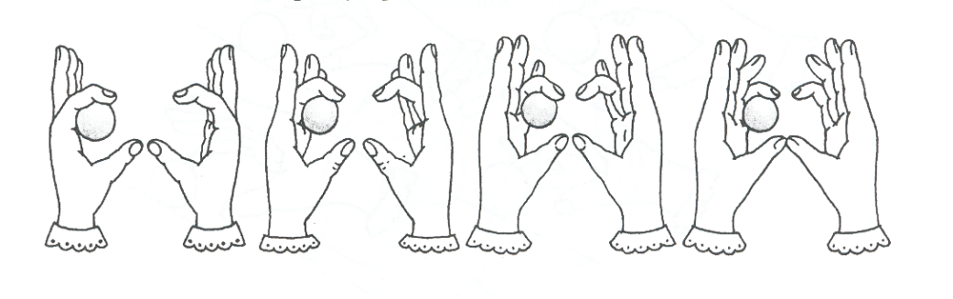

Упражнение
Су-Джок лежит на столе.
Удерживая его подушечками указательных (безымянных, средних, мизинцев) поднять над столом, а затем опустить в исходное положение.
Запястья опираются на стол.
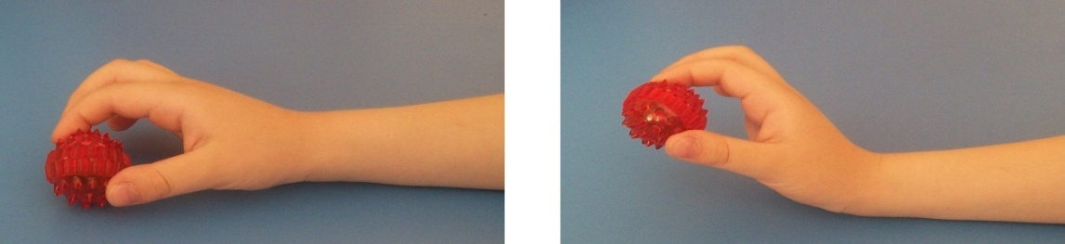
Массаж стоп
На стопах расположено множество точек, связанных с различными органами нашего организма. В результате от воздействуя на нервные окончания, улучшается приток крови и стимулируют кровообращение

Направление массажных движений

Массаж можно выполнять как специальным шариком, так и подушечками пальцев.

Свернулся ёжик клубком -
Покатился кувырком.
По ямкам и кочкам.
По тропкам и мосточкам.
Мимо ёлок и клёнов,
Мимо кедров зелёных.
По мягкой травке.
По жёсткому песку.
Глубокого оврага
Крутому бережку.
Вокруг горок и бугорков.
Вдоль речек и ручейков.
Мимо белки с шишкой.
Мимо косолапого мишки.
Мимо кукушки.
И остановился на опушке

СПИСОК РЕКОМЕНДУЕМОЙ ЛИТЕРАТУРЫ

- Гопаченко А.М. Су Джок. Основные приемы самопомощи: Серия Свет истины. – Изд. Фолио. – 2013. – 160 с.
- И-Шен. Су-джок. Основные приемы самомассажа: Серия Целительные практики Востока. – Изд. Вектор. – 2007. – 128 с.
- Кибардин Г.М. Су-Джок лечит: боль в спине, мигрень, кашель, тяжесть в желудке. – ЭКСМО. – 2020. – 208 с.
- Коваль Д. Су-джок. 100 главных целительных точек нашего тела: Серия Народная книга здоровья. – М.: АСТ. – 2016. – 224 с.
- Кочегина А. Су-джок для начинающих. – Изд. Вектор. – 2011. – 128 с.
- Минь Л. Большая книга Су-джок. Атлас целительных точек для здоровья и долголетия: Серия Восточная медицина на каждый день. – Изд. Прайм. – 2019. – 224 с.
- Пак Чжэ Ву. Су Джок для всех. – Изд. 2-е, испр. и доп. – М.: Су Джок Академия, 1996. – 102 с.
- Панина Н.А. Су-Джок терапия: Серия Практика нового образа жизни. – Изд. Рипол Классик. – 2013. – 256 с.
- Платонова О. Су-джок: терапия для всех / Ольга Платонова. – М.: АСТ; СПб.: Сова, 2007. – 126 с.
- Рой Шри. Терапия су-джок. Азы самомассажа. – ИГ «Весь»; СПб., - 2017. – 66 с.

